Corea con Isla Jeju

ocx
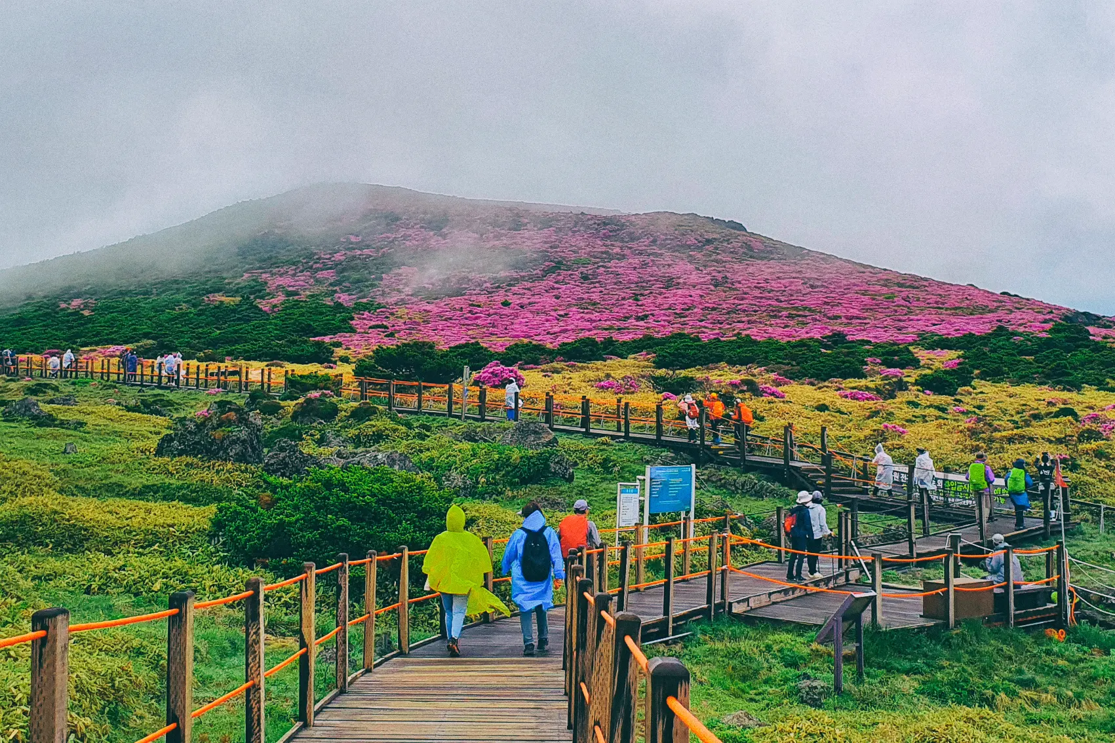

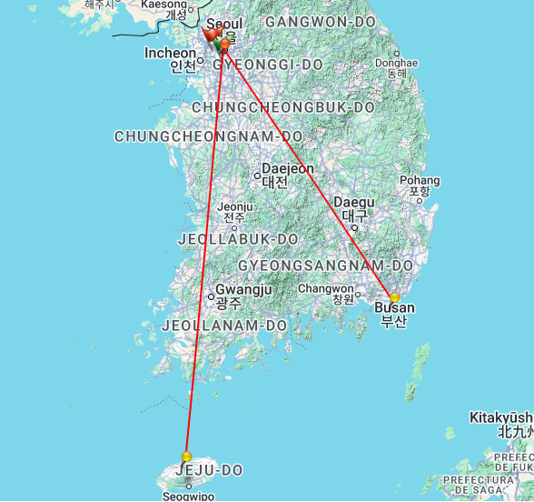

Salida los miércoles
Visita:
COREA DEL SUR
Seul
Busan
Jeju

Día 1: SEUL (H)

Llegada al aeropuerto de Incheon, bienvenida en la Puerta Original donde nuestro representante les entregará un billete de autobús regular (shuttle-lanzadera) para el traslado al hotel. Seúl es la capital de Corea desde hace 600 años. Está dividida en dos partes debido al curso del río Hangang: en la parte Norte se concentra toda la historia y cultura, mientras que la parte Sur es conocida como la zona comercial. Así se crea un contraste donde los rascacielos destacan sobre los templos budistas. Llegada al hotel y Alojamiento.

Día 2: SEUL (MP)

Desayuno. A las 09:00 horas, encuentro con el guía y salida para un día completo de exploración de la capital de Corea del Sur en Jihachul, el metro local. Comenzamos el día visitando Palacio de Gyeongbokgung, este "Brillante Palacio de la Felicidad" es uno de los cinco palacios de la dinastía Choson (Joseon) la visita incluye el Museo del Folklore y su colección de objetos de la vida tradicional coreana. A continuación, visitaremos el Templo de Jogyesa, uno de los más grandes de la ciudad y el centro de la orden Budista de Jogyejong, que promueve la meditación Zen. Almuerzo en un restaurante local donde degustaremos un delicioso Bibimbap (cuenco de arroz con vegetales y carne). Por la tarde, pasearemos por el distrito de Bukchon, este distrito, apodado la "Aldea del Norte", alberga unas 900 casas tradicionales coreanas y promete una inmersión cultural única en la antigua Corea. A continuación realizaremos un recorrido por la calle de Insadong que está llena de anticuarios y galerías de arte. Finalizaremos con un espectáculo de entretenimiento increíble en el escenario "Cooking Nanta", esta comedia no verbal, animada al ritmo de los utensilios de cocina, combina música tradicional, mucho más moderna y mezcla inteligentemente los géneros de la comedia y el drama. Alojamiento

Día 3: SEUL - GYEONGJU (Yangdong) (MP)

Desayuno. Salida con el guía al tren KTX que nos llevará a Gyeongju, la capital espiritual y cultural de Corea. A la llegada, salida para pasar un día dedicado a descubrir el famoso pueblo de Yagdong, uno de los pueblos tradicionales más grandes de Corea. Fiel reflejo de la cultura de la dinastía Joseon, se integra armoniosamente en su entorno natural virgen. Gracias a sus numerosos tesoros nacionales y elementos folclóricos, la aldea es Patrimonio de la Humanidad de la UNESCO. Enclavada entre valles, con los cuatro picos del monte Seolchangsan como telón de fondo, la aldea cuenta con unas 160 casas antiguas, incluidas cabañas de paja de 500 años de antigüedad. Cincuenta y cuatro de estas viviendas, de más de 200 años, se han conservado de forma extraordinaria, ofreciendo a los visitantes una auténtica inmersión en la arquitectura tradicional coreana. Almuerzo en un restaurante local. A última hora de la tarde, traslado al hotel. Alojamiento.

Día 4: GYEONGJU-BUSAN (MP)

Desayuno. Realizaremos un recorrido por la ciudad, de lo que se conoce como el “ Museo sin muros”. Esta antigua capital del reino de Shilla fue declarada Patrimonio de la Humanidad por la UNESCO en el año 2000. Visitaremos el Templo de Bulkugsa y a continuación La Gruta de Seokguram, esta gruta, construida en el s. VIII en las laderas del monte Tohan, contiene una monumental estatua de Buda mirando al mar. Está considerada como una obra maestra del arte budista en Oriente. Almuerzo en restaurante local. Después recorreremos el parque de montículos salpicado de las 23 tumbas de los gobernantes del Reino de Shilla y sus familias y visitaremos la tumba del "Caballo Celestial". Continuaremos visitando las tumbas de Noseo-dong y realizaremos una última parada en el observatorio más antiguo del Lejano Oriente, la torre Cheomseongdae construida en el año 634, donde los astrónomos reales estudiaron los movimientos de las estrellas y predijeron los eclipses del sol y luna. Por la tarde traslado en vehículo privado con guía a Busan. Alojamiento.

Día 5: BUSAN (MP)

Desayuno. Realizaremos una visita por el pueblo cultural de Gamcheon, un antiguo barrio situado en una colina. Aquí, las casas fueron construidas por personas que huían de la guerra, el último enclave durante la guerra de Corea. Hoy en día, es un pueblo artístico decorado con murales y esculturas creadas por los residentes. Haremos una parada en el cementerio del Memorial de las Naciones Unidas, único en el mundo, de hecho, ha sido gestionado por las Naciones Unidas desde 1960. Este lugar rinde homenaje a los 37895 miembros de las fuerzas de la ONU que murieron en la Guerra de Corea entre 1950 y 1953. Almuerzo en un restaurante local. A continuación pasearemos por la lonja de pescado de Jagalchi y el mercado internacional, donde se venden todo tipo de productos. Alojamiento

Día 6: BUSAN - SEUL (AD)

Desayuno. A la hora prevista traslado sin guía en tren KTX hasta Seúl. Llegada y traslado al hotel. Resto de día libre para conocer la ciudad o realizar compras. Alojamiento

Día 7: SEUL (AD)

Desayuno. Día libre para relajarse, o hacer sus últimas compras en la capital coreana o realizar una excursión opcional a la Zona Desmilitarizada con guia de habla hispana. Situada a cada lado del paralelo 38, esta frontera fue establecida al final de la guerra de 1953 a la firma del armisticio de Panmunjom con el fin de separar a Corea del Norte y del Sur. A su llegada, procederemos al control de seguridad de los pasaportes seguidos de una breve introducción en el campamento de las Naciones Unidas. Visita al Parque Imjingak con el Memorial, el Puente de la Libertad y la campana de la unificación. Visita a la estación de tren Dorasan y el observatorio Dora. Después continuaremos hasta Tongil Chol que significa Pueblo de la Unificación. Almuerzo tardío durante la excursión. Por la tarde, regreso a Seúl. Alojamiento. (Visita incluida sólo en la opción -SI). Alojamiento.

Día 8: SEUL - ISLA DE JEJU (AD)

Desayuno. A la hora prevista de salida para el aeropuerto tomar el vuelo con destino Jeju, (vuelo no incluido). Llegada a Jeju, la isla más grande de Corea del Sur, de origen volcánico, incluida en la lista de las Siete Maravillas Naturales del Mundo cuya capital es Seogwipo ubicada al sur de la isla. Traslado al hotel. Alojamiento.

Día 9: ISLA DE JEJU (AD)

Desayuno. Día libre para explorar por su cuenta esta Maravilla Natural. Podrá comenzar el día visitando la cascada Jeongbang, la única en Asia que cae directamente en el océano, y donde una larga escalera conduce a esta cascada cubierta de árboles subtropicales. Después puede continuar paseando por el pueblo de Seongeup, un área cultural, donde podrá descubrir la manera antigua y tradicional de la vida a lo largo de sus casas antiguas. O también se puede realizar ruta al Pico Seongsan, una tierra creada por una erupción volcánica hace unos 100.000 años cuyo cráter mide alrededor de 600 metros de diámetro y 90 m de altura. Alojamiento.

Día 10: ISLA DE JEJU - SEUL (AD)

Desayuno. A la hora indicada salida para el aeropuerto para tomar el vuelo de regreso a Seúl (vuelo no incluido). Llegada a Seúl, traslado al hotel. Alojamiento.

Día 11: SEUL (D)

Desayuno. Tiempo libre hasta el traslado al aeropuerto de Incheon en autobús regular (shuttle-lanzadera) Fin de nuestros servicios.

Incluye:

- Traslados de llegada y salida del aeropuerto principal.
- 9 noches de alojamiento en los hoteles indicados.
Régimen alimenticio según opción de itinerario elegido.
- Visita de Seúl con Palacio Real de Gynongborkgun y Busán según itinerario.
- Visita de día completo con guía de la Zona Desmilitarizada (DMZ) sólo en la opción -SI.
- Guías locales de habla hispana durante las visitas incluidas en el itinerario.
- Transporte en metro local durante la visita de Seúl.
- Tickets de tren Seul-Gyeongju / Busán-Seúl en clase turista.
- Entradas a los lugares de interés, según itinerario.
- Seguro de Viaje (coberturas de acuerdo a nuestra web).
- Servicio de Asistencia telefónica 24 HORAS.

No incluye
- Visita de día completo con guía de la Zona Desmilitarizada (DMZ), excepto en la opción -SI.
- Tickets aéreos Seúl - Jeju - Seúl no incluidos.
- Maleteros en hoteles no incluidos.
- Propinas para guía, conductor, etc. no incluidas.
- Tasas hoteleras no incluidas.
- Visado no incluido.
- No incluido ningún otro servicio no especificado en el apartado de Incluye o Valores Añadidos

Hotel previsto o similar
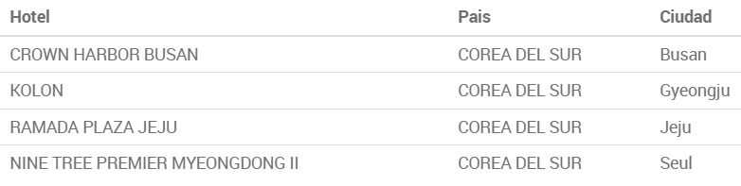

COSTO
Costo desde por persona
Dbl $2,499.00 usd

